**Questão 08 - (ENEM/2003)**

O tempo que um ônibus gasta para ir do ponto inicial ao ponto final de uma linha varia, durante o dia, conforme as condições do trânsito, demorando mais nos horários de maior movimento. A empresa que opera essa linha forneceu, no gráfico abaixo, o tempo médio de duração da viagem conforme o horário de saída do ponto inicial, no período da manhã.

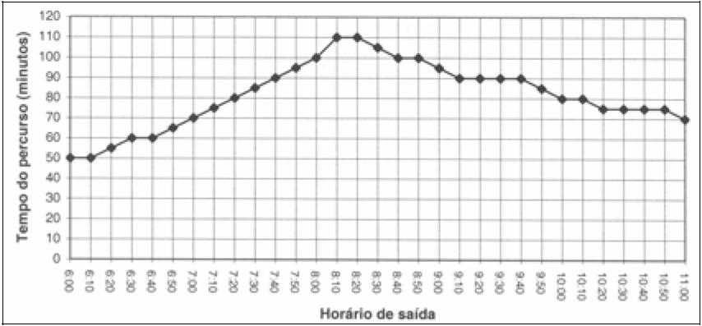

De acordo com as informações do gráfico, um passageiro que necessita chegar até as 10h30min ao ponto final dessa linha, deve tomar o ônibus no ponto inicial, no máximo, até as:

a) 9h20min

b) 9h30min

c) 9h00min

d) 8h30min

e) 8h50min

r) 4

**Questão 07 - (ENEM/2008)**

O gráfico modela a distância percorrida, em km, por uma pessoa em certo período de tempo. A escala de tempo a ser adotada para o eixo das abscissas depende da maneira como essa pessoa se desloca. Qual é a opção que apresenta a melhor associação entre meio ou forma de locomoção e unidade de tempo, quando são percorridos 10 km?

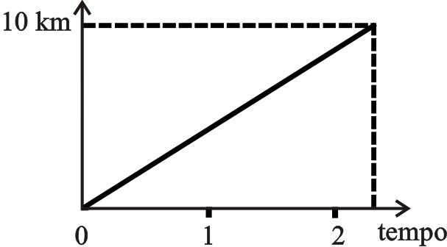

a) carroça – semana

b) carro – dia

c) caminhada – hora

d) bicicleta – minuto

e) avião – segundo

r) 2

**Questão 01 - (ENEM/2019)**

A agricultura de precisão reúne técnicas agrícolas que consideram particularidades locais do solo ou lavoura a fim de otimizar o uso de recursos. Uma das formas de adquirir informações sobre essas particularidades é a fotografia aérea de baixa altitude realizada por um veículo aéreo não tripulado (vant). Na fase de aquisição é importante determinar o nível de sobreposição entre as fotografias. A figura ilustra como uma sequência de imagens é coletada por um vant e como são formadas as sobreposições frontais.

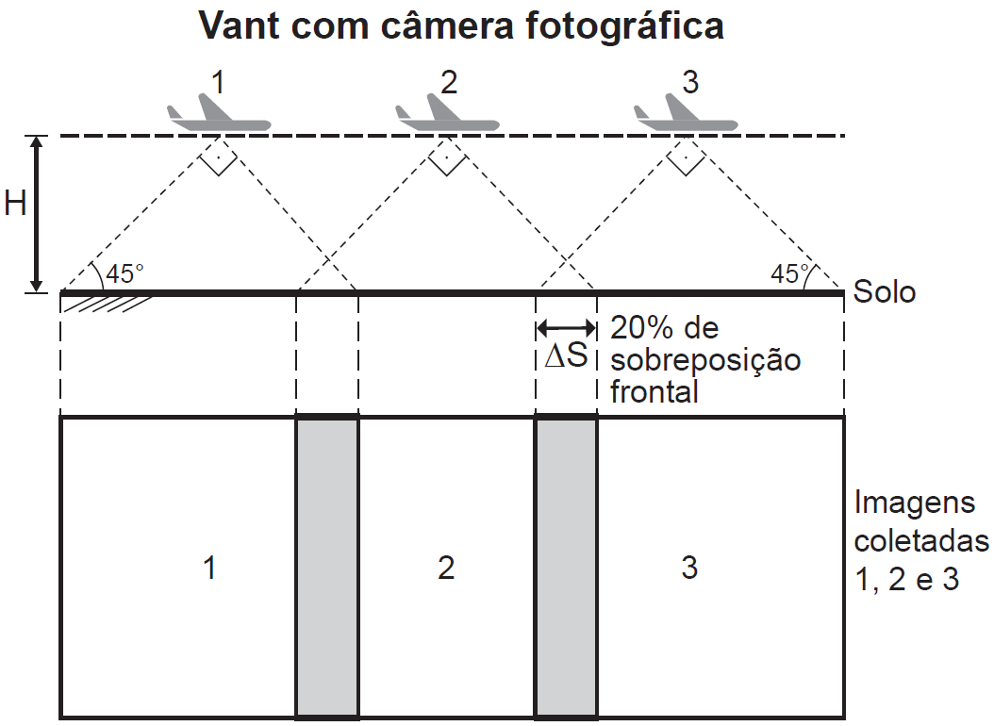

O operador do vant recebe uma encomenda na qual as imagens devem ter uma sobreposição frontal de 20% em um terreno plano. Para realizar a aquisição das imagens, seleciona uma altitude H fixa de voo de 1 000 m, a uma velocidade constante de 50 m s–1. A abertura da câmera fotográfica do vant é de 90°. Considere tg(45º) = 1.

Natural Resources Canada. **Concepts of Aerial Photography**.  
Disponível em: www.nrcan.gc.ca. Acesso em: 26 abr. 2019 (adaptado).

Com que intervalo de tempo o operador deve adquirir duas imagens consecutivas?

a) 40 segundos.

b) 32 segundos.

c) 28 segundos.

d) 16 segundos.

e) 8 segundos.

r) 1

**Questão 02 - (ENEM/2017)**

No Brasil, a quantidade de mortes decorrentes de acidentes por excesso de velocidade já é tratada como uma epidemia. Uma forma de profilaxia é a instalação de aparelhos que medem a velocidade dos automóveis e registram, por meio de fotografias, os veículos que trafegam acima do limite de velocidade permitido. O princípio de funcionamento desses aparelhos consiste na instalação de dois sensores no solo, de forma a registrar os instantes em que o veículo passa e, em caso de excesso de velocidade, fotografar o veículo quando ele passar sobre uma marca no solo, após o segundo sensor. Considere que o dispositivo representado na figura esteja instalado em uma via com velocidade máxima permitida de 60 km/h.

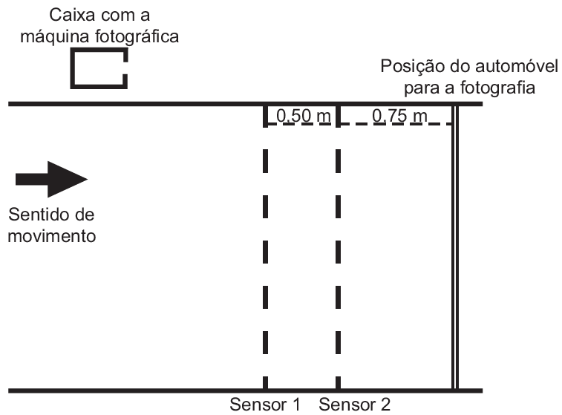

No caso de um automóvel que trafega na velocidade máxima permitida, o tempo, em milissegundos, medido pelo dispositivo, é

a) 8,3.

b) 12,5.

c) 30,0.

d) 45,0.

e) 75,0.

r) 2

**Questão 03 - (ENEM/2014)**

Durante a formação de uma tempestade, são observadas várias descargas elétricas, os raios, que podem ocorrer das nuvens para o solo (descarga descendente), do solo para as nuvens (descarga ascendente) ou entre uma nuvem e outra. Normalmente, observa-se primeiro um clarão no céu (relâmpago) e somente alguns segundos depois ouve-se o barulho (trovão) causado pela descarga elétrica. O trovão ocorre devido ao aquecimento do ar pela descarga elétrica que sofre uma expansão e se propaga em forma de onda sonora.

O fenômeno de ouvir o trovão certo tempo após a descarga elétrica ter ocorrido deve-se

a) à velocidade de propagação do som ser diminuída por conta do aquecimento do ar.

b) à propagação da luz ocorrer através do ar e a propagação do som ocorrer através do solo.

c) à velocidade de propagação da luz ser maior do que a velocidade de propagação do som no ar.

d) ao relâmpago ser gerado pelo movimento de cargas elétricas, enquanto o som é gerado a partir da expansão do ar.

e) ao tempo da duração da descarga elétrica ser menor que o tempo gasto pelo som para percorrer a distância entre o raio e quem o observa.

r) 2

**Questão 04 - (ENEM/2013)**

Antes das lombadas eletrônicas, eram pintadas faixas nas ruas para controle da velocidade dos automóveis. A velocidade era estimada com o uso de binóculos e cronômetros. O policial utilizava a relação entre a distância percorrida e o tempo gasto, para determinar a velocidade de um veículo. Cronometrava-se o tempo que um veículo levava para percorrer a distância entre duas faixas fixas, cuja distância era conhecida. A lombada eletrônica é um sistema muito preciso, porque a tecnologia elimina erros do operador. A distância entre os sensores é de 2 metros, e o tempo é medido por um circuito eletrônico.

O tempo mínimo, em segundos, que o motorista deve gastar para passar pela lombada eletrônica, cujo limite é de 40 km/h, sem receber uma multa, é de

a) 0,05.

b) 11,1.

c) 0,18.

d) 22,2.

e) 0,50.

r) 2

**Questão 05 - (ENEM/2012)**

Uma empresa de transporte precisa efetuar a entrega de uma encomenda o mais breve possível. Para tanto, a equipe de logística analisa o trajeto desde a empresa até o local da entrega. Ela verifica que o trajeto apresenta dois trechos de distâncias diferentes e velocidades máximas permitidas diferentes. No primeiro trecho, a velocidade máxima permitida é de 80 km/h e a distância a ser percorrida é de 80 km. No segundo trecho, cujo comprimento vale 60 km, a velocidade máxima permitida é 120 km/h.

Supondo que as condições de trânsito sejam favoráveis para que o veículo da empresa ande continuamente na velocidade máxima permitida, qual será o tempo necessário, em horas, para a realização da entrega?

a) 0,7

b) 1,4

c) 1,5

d) 2,0

e) 3,0

r) 2

**Questão 06 - (ENEM/2012)**

Em apresentações musicais realizadas em espaços onde o público fica longe do palco, é necessária a instalação de alto-falantes adicionais a grandes distâncias, além daqueles localizados no palco. Como a velocidade com que o som se propaga no ar (vsom = 3,4 × 102 m/s) é muito menor do que a velocidade com que o sinal elétrico se propaga nos cabos (vsinal = 2,6 × 108 m/s), é necessário atrasar o sinal elétrico de modo que este chegue pelo cabo ao alto-falante no mesmo instante em que o som vindo do palco chega pelo ar. Para tentar contornar esse problema, um técnico de som pensou em simplesmente instalar um cabo elétrico com comprimento suficiente para o sinal elétrico chegar ao mesmo tempo que o som, em um alto-falante que está a uma distância de 680 metros do palco.

A solução é inviável, pois seria necessário um cabo elétrico de comprimento mais próximo de

a) 1,1 × 103 km.

b) 8,9 × 104 km.

c) 1,3 × 105 km.

d) 5,2 × 105 km.

e) 6,0 × 1013 km.

r) 3

**Questão 09 - (ENEM/2003)**

João e Antônio utilizam os ônibus da linha mencionada na questão anterior para ir trabalhar, no período considerado no gráfico, nas seguintes condições:

– trabalham vinte dias por mês;

– João viaja sempre no horário em que o ônibus faz o trajeto no menor tempo;

– Antônio viaja sempre no horário em que o ônibus faz o trajeto no maior tempo;

– na volta do trabalho, ambos fazem o trajeto no mesmo tempo de percurso.

Considerando-se a diferença de tempo de percurso, Antônio gasta, por mês, em média,

a) 05 horas a mais que João.

b) 10 horas a mais que João.

c) 20 horas a mais que João.

d) 40 horas a mais que João.

e) 60 horas a mais que João.

r) 2

**Questão 10 - (ENEM/2002)**

As cidades de Quito e Cingapura encontram-se próximas à linha do equador e em pontos diametralmente opostos no globo terrestre. Considerando o raio da Terra igual a 6370 km, pode-se afirmar que um avião saindo de Quito, voando em média 800 km/h, descontando as paradas de escala, chega a Cingapura em aproximadamente

a) 16 horas.

b) 20 horas.

c) 25 horas.

d) 32 horas.

e) 36 horas.

r) 2